|  |
| --- |
| **Informe UIT-R SM.2486-0**  **(06/2021)** |
| Utilización de drones comerciales para las tareas de comprobación técnica del espectro del UIT-R |
| **Serie SM**  **Gestión del espectro** |

Prólogo

El Sector de Radiocomunicaciones tiene como cometido garantizar la utilización racional, equitativa, eficaz y económica del espectro de frecuencias radioeléctricas por todos los servicios de radiocomunicaciones, incluidos los servicios por satélite, y realizar, sin limitación de gamas de frecuencias, estudios que sirvan de base para la adopción de las Recomendaciones.

Las Conferencias Mundiales y Regionales de Radiocomunicaciones y las Asambleas de Radiocomunicaciones, con la colaboración de las Comisiones de Estudio, cumplen las funciones reglamentarias y políticas del Sector de Radiocomunicaciones.

# Política sobre Derechos de Propiedad Intelectual (IPR)

La política del UIT-R sobre Derechos de Propiedad Intelectual se describe en la Política Común de Patentes UIT-T/UIT-R/ISO/CEI a la que se hace referencia en la Resolución UIT-R 1. Los formularios que deben utilizarse en la declaración de patentes y licencias por los titulares de las mismas figuran en la dirección web <http://www.itu.int/ITU-R/go/patents/es> donde también pueden consultarse las Directrices para la Implementación de la Política Común de Patentes UIT-T/UIT-R/ISO/CEI y la base de datos sobre información de patentes del UIT-R.

|  |  |
| --- | --- |
| Series de Informes UIT-R  (También disponibles en línea en <https://www.itu.int/pub/R-REP/es>) | |
| **Serie** | Título |
| **BO** | Distribución por satélite |
| **BR** | Registro para producción, archivo y reproducción; películas en televisión |
| **BS** | Servicio de radiodifusión sonora |
| **BT** | Servicio de radiodifusión (televisión) |
| **F** | Servicio fijo |
| **M** | Servicios móviles, de radiodeterminación, de aficionados y otros servicios por satélite conexos |
| **P** | Propagación de las ondas radioeléctricas |
| **RA** | Radio astronomía |
| **RS** | Sistemas de detección a distancia |
| **S** | Servicio fijo por satélite |
| **SA** | Aplicaciones espaciales y meteorología |
| **SF** | Compartición de frecuencias y coordinación entre los sistemas del servicio fijo por satélite y del servicio fijo |
| **SM** | **Gestión del espectro** |

|  |
| --- |
|  |

|  |
| --- |
| ***Nota****: Este Informe UIT-R fue aprobado en inglés por la Comisión de Estudio conforme al procedimiento detallado en la Resolución UIT-R 1.* |

*Publicación electrónica*

Ginebra, 2021

© UIT 2021

Reservados todos los derechos. Ninguna parte de esta publicación puede reproducirse por ningún procedimiento sin previa autorización escrita por parte de la UIT.

INFORME UIT-R SM.2486-0

Utilización de drones comerciales para las tareas  
de comprobación técnica del espectro  
del UIT-R

(2021)

ÍNDICE

Página

1 Introducción 2

[2 Componentes funcionales de los sistemas de comprobación técnica basados  
en drones comerciales 2](#_Toc77502918)

2.1 El sistema de vuelo de los drones 3

2.2 Sistemas de comprobación técnica y medición radioeléctrica 4

2.3 Control de la misión radioeléctrica 4

2.4 Control remoto de la misión radioeléctrica 4

3 Otras consideraciones 5

3.1 Requisitos previos para el funcionamiento 5

3.2 Factores que inciden en la incertidumbre de la medición 6

3.3 Limitaciones actuales de los drones comerciales 7

4 Casos de uso y experimentos 8

[4.1 Medición de la intensidad de campo radioeléctrico: Señal de radiodifusión  
de televisión digital (TVD) 8](#_Toc77502928)

4.2 Localización de una señal de satélite de enlace ascendente VSAT 11

5 Siglas 14

Cometido

Los drones comerciales, similares a las estaciones tradicionales de comprobación técnica a bordo de aeronaves, pueden ser útiles en los procedimientos reglamentarios de comprobación técnica y medición del espectro. La comprobación técnica radioeléctrica mediante drones comerciales puede resultar adecuada en situaciones difíciles en que las mediciones y transmisiones tradicionales efectuadas desde el suelo no puedan superar los obstáculos geográficos o garantizar la seguridad de las operaciones. En este Informe se entiende que la aplicación de drones comerciales se llevará a cabo dentro del campo visual por conducto de operaciones en tierra y en el país de las autoridades que operan dichos drones.

En este Informe se detallan los elementos comunes, las consideraciones relativas a la incertidumbre, las posibles misiones, así como casos prácticos de procedimientos de comprobación técnica y medición del espectro asistidos por drones comerciales.

# 1 Introducción

La Organización de Aviación Civil Internacional (OACI) define los sistemas de aeronaves no tripuladas (SANT), conocidos comúnmente con el nombre de aeronaves no tripuladas (ANT), como una aeronave y sus elementos asociados que se operan sin ningún piloto a bordo. Los drones comerciales forman parte de esta categoría general. Así, pueden superar limitaciones geográficas y proporcionar vuelos relativamente baratos en comparación con las aeronaves tripuladas. Los drones comerciales ofrecen posibilidades de recepción o transmisión en lugares inaccesibles mediante equipos en tierra, y en múltiples lugares en un corto período de tiempo, a semejanza de las tradicionales estaciones a bordo de aeronaves tripuladas. Dado que los sistemas tradicionales de comprobación técnica radioeléctrica fijos y móviles llevan a cabo las mediciones y transmisiones en la tierra o a una altura limitada desde el suelo, pueden experimentar una disminución de la precisión debido al entorno del lugar, como los edificios urbanos de los alrededores, las montañas, las antenas con altos ángulos de elevación y las zonas costeras.

Entre las tareas de medición y transmisión que se pueden realizar con drones comerciales están:

– las mediciones de la intensidad de campo radioeléctrico;

– las mediciones del diagrama de antena tridimensional;

– las mediciones de la cobertura radioeléctrica;

– la inspección *in situ* de estaciones de comprobación técnica radioeléctrica;

– la inspección *in situ* de estaciones de radiocomunicaciones;

– el mantenimiento y la calibración de estaciones y equipos de comprobación técnica radioeléctrica;

– la investigación de interferencias;

– la radiogoniometría de una fuente emisora;

– los estudios técnicos y científicos.

La ventaja que ofrece la comprobación técnica del espectro mediante drones es la capacidad de observar el espectro y realizar mediciones específicas de la señal o registros a una altura muy superior a la que hubiera sido posible con los sistemas de comprobación técnica desde el suelo. La altura adicional puede ser extremadamente beneficiosa en cualquiera de las aplicaciones antes señaladas. Además, el costo de compra de una plataforma de drones destinada a la comprobación técnica del espectro es muy inferior al de las plataformas móviles más básicas.

# 2 Componentes funcionales de los sistemas de comprobación técnica basados en drones comerciales

Se puede afirmar que los componentes funcionales de la comprobación técnica y medición radioeléctrica mediante drones comerciales constan de cuatro partes, indicadas en la Fig. 1, a saber:

• el sistema de vuelo de los drones;

• el sistema de comprobación técnica y medición radioeléctrica;

• el control de la misión radioeléctrica; y

• el control remoto de la misión radioeléctrica.

En la Fig. 2 se expone un ejemplo de estación de comprobación técnica radioeléctrica con drones.

FIGURA 1

Arquitectura funcional de una estación de comprobación técnica  
y medición radioeléctrica basada en drones

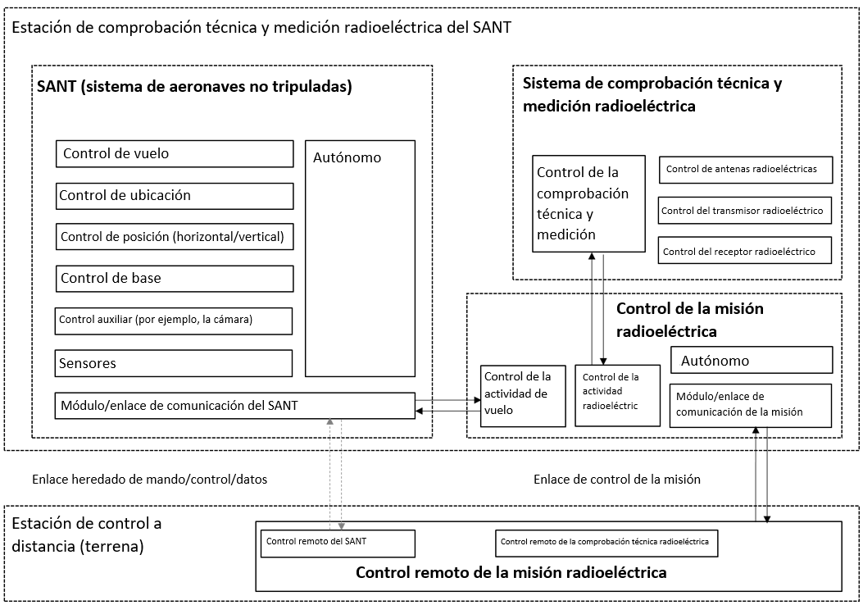

## 2.1 El sistema de vuelo de los drones

Los drones comerciales tienen componentes de control similares a los de las aeronaves tripuladas, y las principales funciones que se necesitan para la comprobación técnica radioeléctrica en modo autónomo o manual son las siguientes:

• el control del vuelo con o sin mecanismo anticolisión;

• el control de la ubicación y la altitud;

• el control de la posición horizontal y vertical (sobrevuelo);

• el control de la base (origen).

Normalmente, los drones comerciales ofrecen la posibilidad de controlarlos completamente a distancia desde un lugar remoto, o preprogramarlos para que realicen su vuelo de manera autónoma sin intervención. La precisión de cada método de control depende de la conducta del vuelo del dron.

## 2.2 Sistemas de comprobación técnica y medición radioeléctrica

El sistema de comprobación técnica y medición radioeléctrica puede incluir tanto equipos para recibir y medir ondas radioeléctricas como equipos capaces de transmitir señales. Desde el punto de vista conceptual, su composición es idéntica a la de los equipos existentes de comprobación técnica y medición radioeléctrica, pero su tipo, tamaño y peso están limitados por las capacidades del dron (por ejemplo, la carga útil máxima, el consumo de energía, las dimensiones y la forma). Por ejemplo, en el tamaño de la antena o el sistema de antenas que determina la gama de frecuencias incide el tamaño del dron, y el tamaño y el peso del receptor, el generador de señales o el amplificador de potencia están directamente limitados por las capacidades de carga útil. Además, las tareas de comprobación técnica y medición radioeléctrica que se pueden realizar dependen de la precisión del control de posición. Por ejemplo, si se utiliza el dron para medir un diagrama de antena tridimensional de campo cercano, se debe garantizar la exactitud de la ubicación y del control del mantenimiento de posición.

## 2.3 Control de la misión radioeléctrica

El control de la misión radioeléctrica coordina el dron y el sistema de comprobación técnica y medición radioeléctrica para llevar a cabo una o más tareas. El control de la misión radioeléctrica puede desplazar el dron hasta un lugar preciso, realizar mediciones o transmisiones radioeléctricas, recabar y transferir los resultados. El control de la misión radioeléctrica tiene un enlace de comunicación para transferir los datos de telemedida y de otro tipo a la estación de control remota (terrena) y utiliza algunos o todos los enlaces en función del modo de vuelo y la tarea de medición. En función de la situación, el dron puede utilizar enlaces de comunicación específicos heredados y las misiones relacionadas con la comprobación técnica radioeléctrica pueden llevarse a cabo a través del enlace de control de la misión.

## 2.4 Control remoto de la misión radioeléctrica

Las estaciones de comprobación técnica y medición radioeléctrica de drones comerciales pueden ser completamente controladas por el control remoto de la misión radioeléctrica durante el proceso de comprobación técnica radioeléctrica. El control remoto de la misión radioeléctrica se comunica con el control de la misión radioeléctrica mediante el enlace de control de la misión. El uso del enlace depende del nivel de automatización de los procedimientos de comprobación técnica y medición radioeléctrica y del modo de control del vuelo del dron.

FIGURA 2

Ejemplo de un sistema de comprobación técnica y medición radioeléctrica basada en drones

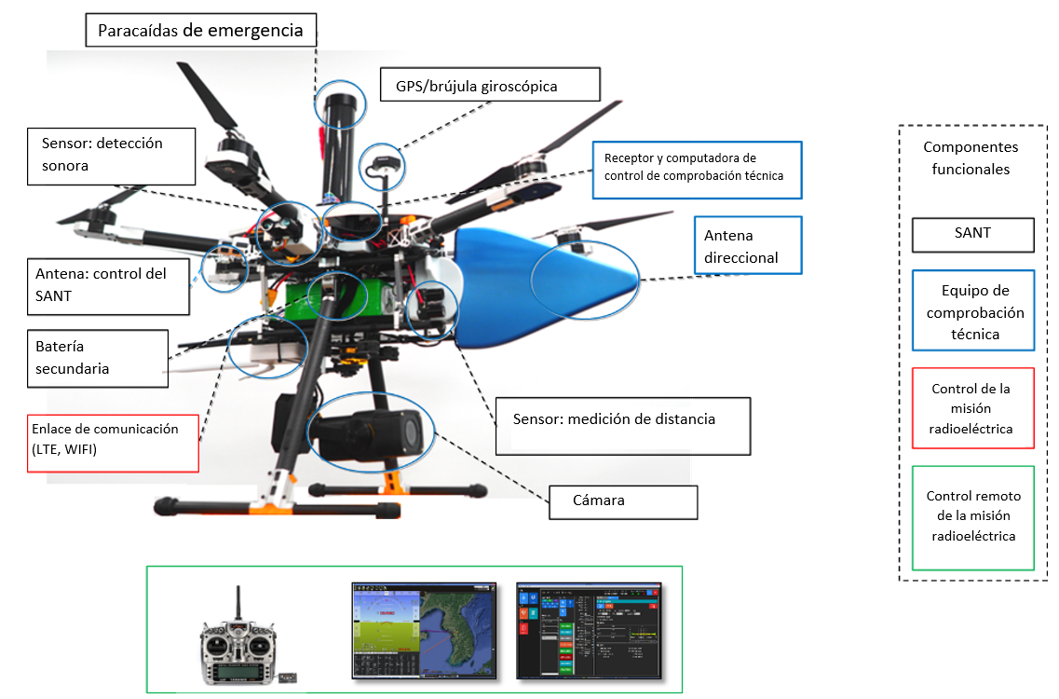

# 3 Otras consideraciones

## 3.1 Requisitos previos para el funcionamiento

### 3.1.1 Incidencia del tamaño, el peso y la potencia en los resultados

Dado que un dron relativamente pequeño limita el espacio de instalación, es necesario seleccionar componentes con base en su tamaño, peso y consumo de energía. Deben instalarse en una configuración que sea eficiente desde el punto de vista espacial y a su vez funcional, y que permita realizar tanto el vuelo como las operaciones de medición. A diferencia de los sistemas tradicionales de medición radioeléctrica, los componentes de RF que se pueden colocar en un dron (antenas, receptores y transmisores) pueden presentar un funcionamiento deficiente y poco ancho de banda de funcionamiento, o características limitadas. Por consiguiente, al implementar un sistema de comprobación técnica en un dron, se recomienda medir, calibrar y comprobar el funcionamiento general del sistema con todos los equipos de comprobación técnica instalados.

### 3.1.2 Diagramas de antenas

Aunque se utilice relativamente poco metal en los drones comerciales para que sean ligeros, hay muchas estructuras alrededor de la antena que pueden interferir en la recepción de señales. Las patas de aterrizaje, los propulsores y sus brazos, y las monturas utilizadas para la unión de equipos periféricos como las cámaras, pueden causar interferencias con la recepción de señales procedentes de ciertas direcciones. El diagrama de una antena instalada en una ANT incidirá en los resultados de la medición. Durante el vuelo, aunque la ANT se mueva constantemente, algunos sistemas pueden utilizar un reflector láser para obtener datos exactos de la posición tridimensional a fin de orientar la antena hacia la dirección correcta. Para crear un diagrama preciso de la antena de una ANT, el diagrama suele medirse en una cámara anecoica. Antes de realizar las mediciones en cámaras, deben instalarse todos los equipos necesarios para la operación (como el reflector láser) a fin de determinar el diagrama con precisión.

### 3.1.3 Ruido de fondo

Los drones comerciales tienen una serie de dispositivos de radiofrecuencias a bordo para:

• las funciones tradicionales de control remoto y transmisión de datos;

• los enlaces de comunicación para la misión de comprobación técnica radioeléctrica; y

• los componentes que pueden ser fuentes de interferencia electromagnética, como los motores eléctricos y las fuentes de alimentación.

Por consiguiente, los niveles de ruido pueden ser anormalmente altos en ciertas bandas de frecuencias. Tal vez sea necesario desactivar algunas de ellas para crear un entorno más propicio a la medición.

### 3.1.4 Funcionalidades relativas a la seguridad y la protección

Los drones comerciales viajan por el aire al igual que toda aeronave, por lo que el operador debe garantizar la seguridad de los demás usuarios del espacio aéreo y la de las personas y bienes que se encuentran en la tierra. Además, los drones equipados con sistemas de comprobación técnica radioeléctrica suponen un costo elevado para los organismos y pueden ser propensos a sufrir colisiones y generar altos costes de reparación. Por consiguiente, tal vez sea necesario instalar un sensor de detección acústica capaz de detectar y evitar las colisiones durante el vuelo, un paracaídas en caso de caída de emergencia, un enlace de comunicación de seguridad y un sistema de seguridad para el seguimiento de la posición.

### 3.1.5 Normativas locales en materia de vuelos

Dado que existen normas nacionales que limitan las regiones de vuelo, los horarios y los controles del vuelo de cada tipo de dron, es necesario ponerse en contacto de antemano con el organismo regulador nacional.

## 3.2 Factores que inciden en la incertidumbre de la medición

Como los drones no están unidos firmemente a la tierra, se intenta mantener la posición deseada utilizando varios sensores y algoritmos. Por consiguiente, toda volatilidad o movimiento repentino que se produzca durante la adquisición de la señal puede causar incertidumbre en la medición y la variación de los resultados. Por ejemplo, si se realiza una medición en el mismo lugar y en otro momento, los resultados de la medición de una señal de un solo tono pueden ser diferentes. Si bien los drones son controlados para mantener la misma posición, en las medidas reales cabe suponer que la volatilidad del entorno de funcionamiento incidirá en la medición.

A continuación se exponen las principales fuentes de incertidumbre que contribuyen a la volatilidad de la medición.

### 3.2.1 Control del vuelo por un único operador

Cuando un único operador controla a distancia el dron, es muy difícil que este coordine al mismo tiempo las tareas de vuelo hasta las coordenadas deseadas y las de medición y transmisión. Si la posición del dron cambia repentinamente debido a las condiciones meteorológicas, el viento o lecturas incorrectas de la posición, es casi imposible que un único operador confirme y mantenga visualmente la posición determinada.

### 3.2.2 Control de la ubicación mediante un sistema mundial de navegación por satélite (GNSS)

Los drones suelen utilizar los GNSS para la navegación, como el GPS, GLONASS, Galileo y Beidou, y utilizan un sistema de navegación inercial (INS) para la precisión a corto plazo. Estas señales también pueden causar interferencias o atascos y pueden aparecer o desaparecer repentinamente en algunos entornos durante el vuelo del dron. La calidad de la recepción del GNSS puede verse afectada por la interferencia electromagnética procedente de diversos periféricos del propio dron, y por las condiciones meteorológicas como la presencia de fuertes vientos o nubes densas. Esto puede causar un sobrevuelo inestable, lo cual es un problema para la exactitud de la medición o la transmisión. Se pueden utilizar múltiples receptores GNSS o receptores multifrecuencia, así como sistemas para reducir la interferencia electromagnética a fin de mejorar la calidad de recepción de las señales de navegación y, por ende, la estabilidad de la plataforma del dron.

El GPS presenta errores de varios metros en el plano horizontal en condiciones normales, y errores en el plano vertical que son de uno a dos veces superiores a los del plano horizontal. A fin de mejorar la precisión de la posición, se puede utilizar la tecnología GPS cinemática en tiempo real como la que se utiliza para la agrimensura y, como resultado, conseguir un margen de error de varios centímetros.

### 3.2.3 Control de la posición horizontal y vertical (sobrevuelo) y función de base

Los drones permanecen en la posición deseada con una gran precisión pero aún pueden ser inclinados y girados, lo que puede causar importantes errores en las mediciones de campo cercano.

### 3.2.4 Características de las antenas de medición y transmisión

Los drones pueden estar equipados de antenas direccionales, omnidireccionales o de sistemas de antenas en función de la misión. Aunque se haya instalado una antena con un diagrama de radiación conocido, hay que comprobar el diagrama de radiación en la instalación teniendo en cuenta la influencia con el dron o los dispositivos periféricos. La altitud y el comportamiento/inclinación del dron también pueden modificarse durante la medición o transmisión, por lo que tal vez sea necesario medir el diagrama de la antena tridimensional de la banda de frecuencias objetivo. Cuando se utiliza una antena direccional, el estado de base del dron y el diagrama de la antena tienen un mayor efecto en los resultados de la medición. En general, es más importante conocer el diagrama de la antena en las misiones de campo cercano, donde la calibración adquiere mayor importancia en el caso de la reconstrucción de la fuente mediante mediciones de campo cercano y su conversión en mediciones de campo lejano.

### 3.2.5 Influencia del viento

Aunque la exactitud de la ubicación mejore utilizando las tecnologías cinemáticas en tiempo real o tecnologías similares, el viento puede perturbar constantemente al dron desplazándolo repentinamente de su posición. La mayoría de los drones recreativos que se venden en el mundo real no garantizan un funcionamiento seguro o estable en entornos con viento, y aparentemente se han producido muchos accidentes debido al viento en pruebas de comprobación técnica inalámbricas mediante drones. A fin de lograr el éxito de la misión de comprobación técnica, tal vez sea necesario supervisar y registrar la velocidad del viento en cada vuelo o cada medición. Esto puede ayudar a comprender mejor los resultados de las mediciones.

## 3.3 Limitaciones actuales de los drones comerciales

A pesar de sus múltiples ventajas, los drones tienen muchas limitaciones de las aeronaves tradicionales.

### 3.3.1 Determinación de la posición, base

Hay limitaciones al control de las actitudes, ya sea por la inexactitud de la detección de los sensores, el flujo atmosférico o ambas cosas. Por ejemplo, es posible que el dron no comunique la dirección del origen real en el mismo momento en que el sensor de movimiento del dron detecta la orientación hacia el origen. Si el dron se utiliza sin ningún dispositivo adicional para compensar la rotación e inclinación, como los equipos láser, el ángulo de medición puede variar fácilmente en varios grados, dando lugar a un error de medición.

### 3.3.2 Dependencia de las condiciones meteorológicas

La planificación de la misión depende de las previsiones meteorológicas, pero es un factor que debe comprobarse *in situ* y el que más incide en las actividades del dron. Las temperaturas altas o bajas también pueden incidir negativamente en las baterías, los sensores, los motores y los equipos de comprobación técnica radioeléctrica. Asimismo, es difícil operar con los drones en condiciones de gran humedad, los días de niebla, lluvia o nieve, y su utilización puede verse limitada por el clima local de la zona de medición. Además, los fuertes vientos dificultan el vuelo de los drones, y pueden afectar negativamente a los resultados de la medición.

### 3.3.3 Períodos breves de funcionamiento

Dado que su suministro energético es limitado, los vuelos de los drones suelen durar menos de diez minutos y se necesitan baterías de repuesto y estaciones de recarga para utilizarlos de manera repetida.

### 3.3.4 Tamaño, peso y potencia

Los drones comerciales, que se pueden comprar fácilmente, son relativamente pequeños y ligeros, por lo que tienen grandes limitaciones respecto del peso de la carga útil, como el suministro de energía, los periféricos instalados, las antenas y los receptores de comprobación técnica radioeléctrica.

### 3.3.5 Riesgo de accidente

Los sistemas tienen muchas limitaciones y presentan ciertos riesgos de accidente. Durante el vuelo, los drones siempre presentan un riesgo de accidente que puede incluir lesiones a personas y daños a bienes y a los sistemas a bordo durante el funcionamiento.

### 3.3.6 Costo y normativa

Debido a su entorno y método de funcionamiento, los drones están sujetos a muchas limitaciones, y en vista del riesgo de accidente, es necesario evaluar su rentabilidad cuando se recurre a la comprobación técnica del espectro basada en drones con fines especiales.

# 4 Casos de uso y experimentos

## 4.1 Medición de la intensidad de campo radioeléctrico: Señal de radiodifusión de la televisión digital (TVD)

En este apartado se expone la medición de las señales radioeléctricas para la radiodifusión terrenal desde la plataforma de una ANT y se comparan los resultados con las mediciones realizadas con un sistema tradicional fijo de comprobación técnica.

La Fig. 3 ilustra el sistema remoto de comprobación técnica radioeléctrica de una ANT.

FIGURA 3

Sistema remoto de comprobación técnica radioeléctrica de una ANT

|  |  |
| --- | --- |
| Alcance de la comprobación técnica radioeléctrica mediante una ANT | Sistema de comprobación técnica radioeléctrica con una ANT |
|  |  |

### 4.1.1 Consideraciones técnicas

Se utilizan cardanes triaxiales manuales en sistemas de estabilización diseñados para ofrecer al operador de la cámara la independencia de realizar fotografías sin trípode y sin vibraciones o movimientos de la cámara a fin de suprimir los errores de medición causados por la borrosidad durante el vuelo.

Debe prestarse especial atención a las tecnologías de reconocimiento visual para lograr una posición correcta de aterrizaje. El punto de aterrizaje programado de la ANT puede tener una variación de tres metros. Para hacer frente a este posible problema, debe supervisarse la ANT durante el proceso de aterrizaje.

En el caso de las mediciones realizadas en la banda de ondas decamétricas, el ruido radioeléctrico que pueden generar los motores de la ANT debe documentarse y medirse.

Los operadores deben tener en cuenta el tamaño, el peso, la carga útil y el tiempo de funcionamiento de la ANT, ya que en ella se transportarán los equipos de medición.

Entre los factores que se deben tener en cuenta para seleccionar los equipos de comprobación técnica que se utilizarán con la ANT están el tamaño, el peso, el suministro eléctrico y los resultados.

Cuando se selecciona una computadora de control, las especificaciones pertinentes necesarias (sistema operativo, CPU, tamaño de memoria, etc.) dependerán de los requisitos del equipo de comprobación técnica.

El equipo de comprobación técnica está controlado por los diez canales de comunicación disponibles del controlador remoto. Cinco de los canales se utilizan para controlar la ANT y los otros cinco canales son para controlar el programa de la computadora y el funcionamiento de los equipos a bordo.

FIGURA 4

Diagrama de bloques del sistema de comprobación técnica radioeléctrica con una ANT

|  |  |
| --- | --- |
| Plan de canales de control de una ANT | Arquitectura del sistema de comprobación técnica radioeléctrica para la computadora de control |
|  |  |

### 4.1.2 Experimento de medición de la señal de radiodifusión terrenal de televisión digital (TVD) mediante ANT

A continuación se expone una comparación de los resultados obtenidos en la medición para la radiodifusión de TVD entre la comprobación técnica radioeléctrica fija y la comprobación técnica remota mediante drones.

FIGURA 5

Comprobación técnica radioeléctrica – Estación de transmisión de TVD

|  |  |
| --- | --- |
| Comprobación técnica radioeléctrica fija | Comprobación técnica radioeléctrica remota mediante drones |
| EMB000049145ac9 | EMB000049145aca |

Para medir las señales de radiodifusión de televisión digital (TVD), la antena tiene una altura de 9 metros sobre el suelo. El método existente (comprobación técnica radioeléctrica fija) requiere la instalación de un mástil de antena hasta el vehículo de medición, dura más tiempo y exige un mayor presupuesto para la realización de mediciones y la obtención de resultados en un número limitado de centros de medición. Sin embargo, si se utiliza un dron en el proceso de comprobación técnica, podría llevar a cabo su labor a una altura de 9 metros en una posición estable y supervisar desde lugares a los que los vehículos de medición tendrían dificultades para acceder.

Se realizaron mediciones con ambos métodos en cinco canales de TVD que transmitían la señal desde la montaña Moak en la ciudad de Jeonju. La comparación de los resultados entre ambos métodos oscila entre 1 y 2 dB, lo cual es importante, ya que corresponde al error de medición que se registra en el método existente. La parte izquierda de la Fig. 6 muestra el espectro de medición del método fijo de medición de ondas radioeléctricas con el mástil de antena, y la parte derecha muestra el espectro de medición radioeléctrica remota con drones. El Cuadro 1 muestra los resultados de la medición de todos los canales de radiodifusión transmitidos desde la montaña Moak. Este Informe muestra la viabilidad de la utilización de drones como sistema de comprobación técnica radioeléctrica remota, ya que el resultado de la medición obtenida con el sistema fijo tradicional de comprobación técnica radioeléctrica mediante el mástil de antena es comparable al resultado obtenido con las ANT.

FIGURA 6

Resultado de la comprobación técnica del espectro de una estación  
de radiodifusión terrenal de TVD

|  |  |
| --- | --- |
| Con el sistema fijo de comprobación técnica del espectro | Con el sistema de comprobación técnica del espectro mediante drones |
| EMB000049145acb | EMB000049145acc |

CUADRO 1

Detalles de la comprobación técnica del espectro de una estación  
de radiodifusión terrenal de TVD

|  |  |  |  |  |
| --- | --- | --- | --- | --- |
| Canales de TVD (montaña Moak) | Frecuencia | Estación fija | Con drones | Diferencia |
| 27 | 551 MHz | −46 dBm | −48 dBm | 2 dB |
| 33 | 587 MHz | −51 dBm | −49 dBm | 2 dB |
| 41 | 635 MHz | −48 dBm | −49 dBm | 1 dB |
| 44 | 653 MHz | −48 dBm | −47 dBm | 1 dB |
| 46 | 665 MHz | −47 dBm | −46 dBm | 1d B |

## 4.2 Localización de una señal de satélite de enlace ascendente VSAT

### 4.2.1 Introducción

Esta sección ofrece un ejemplo de uso de la plataforma de ANT para detectar y localizar una señal de satélite de enlace ascendente VSAT.

### 4.2.2 Información del sistema

#### 4.2.2.1 ANT

La plataforma ANT incluye un helicóptero de 6 rotores y un soporte para el despegue y el aterrizaje en vertical. Está equipada de una cámara de alta definición y dos cargas útiles que cubren la banda de frecuencias 2-40 GHz. La Fig. 7 muestra los componentes de la ANT.

FIGURA 7

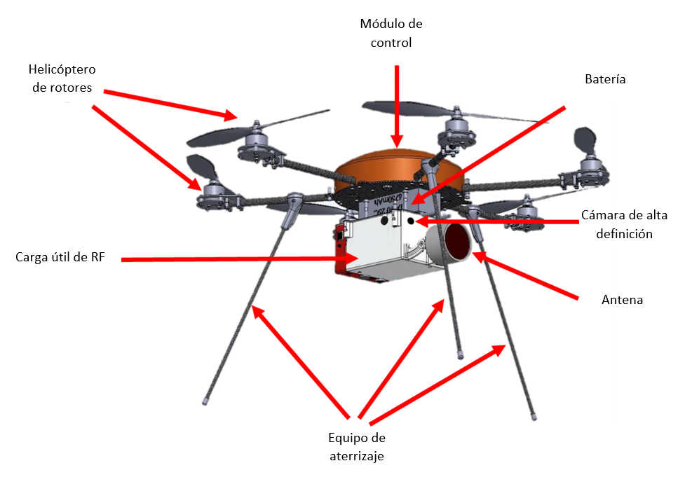

La estación en tierra de la ANT incluye un mando, una computadora portátil, un módulo de telemedida y un anemómetro.

#### 4.2.2.2 Sistema de comprobación técnica radioeléctrica (carga útil de RF)

La plataforma de la ANT puede controlar la banda de radiofrecuencias de 2 a 40 GHz utilizando dos cargas útiles, como se indica a continuación:

| Parámetros | Carga útil de las bandas L, C, X, Ku | Carga útil de la banda Ka |
| --- | --- | --- |
| Banda de frecuencias | Antena receptora en 2-18 GHz | Antena receptora en 18-40 GHz |
| Polarización | Polarización circular izquierda y derecha | Polarización circular izquierda y derecha |

La comunicación entre la estación en tierra y la ANT se realiza mediante un enlace inalámbrico en la banda de 2,4 GHz.

#### 4.2.2.3 Control y funcionamiento

La ANT ofrece dos modos de funcionamiento: manual y automático. Puede ser controlada manualmente mediante un mando por un operador para volar en cualquier dirección deseada. Cabe asimismo la posibilidad de decidir y programar la ruta de vuelo utilizando el programa informático mediante el que se carga un plan de vuelo en la ANT. Por motivos de seguridad, la ANT está equipada de una función de aterrizaje seguro en la posición de base en caso de que se agote la batería.

### 4.2.3 Mediciones y resultados

Para llevar a cabo la medición, se deben tener en cuenta varios factores antes de realizar la misión en una zona extensa determinada, como la determinación del lugar de medición y los puntos de vuelo para localizar las antenas objetivo, además de la dirección de la ubicación de las supuestas antenas objetivo.

La Fig. 8 muestra los resultados de medición de la misión de la ANT. Durante la misión, la ANT midió la frecuencia objetivo desde dos puntos de medición y en los diferentes grados indicados. Mediante un sistema de medición del umbral de potencia, se pueden filtrar los resultados de la medición en el mapa para ver exclusivamente la dirección en que se recibe una potencia elevada (imagen de la izquierda). A continuación, el sistema de la ANT puede proporcionar un resultado optimizado que muestra la mejor dirección de la medición calculada con base en toda la potencia recibida desde todas las direcciones. La intersección de los resultados optimizados señalada con un círculo amarillo desde los puntos de vuelo de la medición muestra la ubicación del transmisor VSAT (imagen de la derecha).

FIGURA 8

Resultados de la medición con ANT y análisis

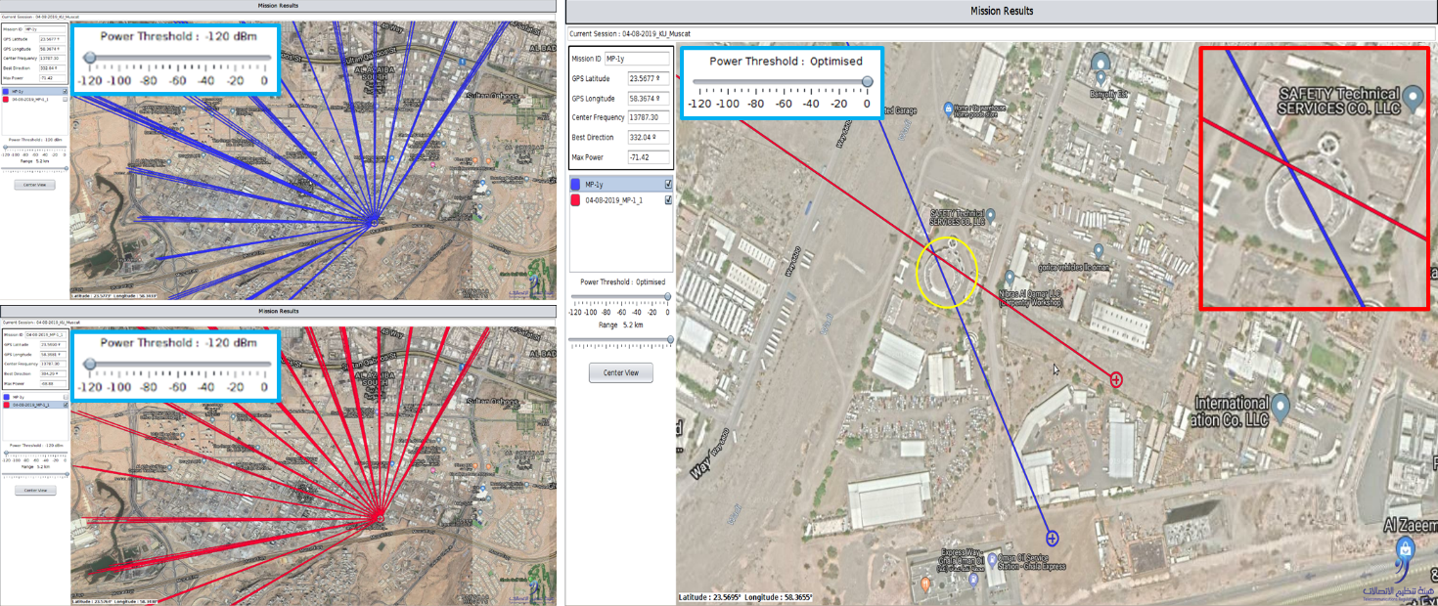

Con base en la medición señalada anteriormente, la cámara integrada de la ANT ayuda a localizar cualquier antena situada a gran altitud, donde se toman fotografías en cada grado para comprobar si hay una antena visible en la dirección de la máxima potencia recibida. La Fig. 9 muestra la fotografía tomada del transmisor VSAT.

FIGURA 9

Fotografías de la cámara de la ANT

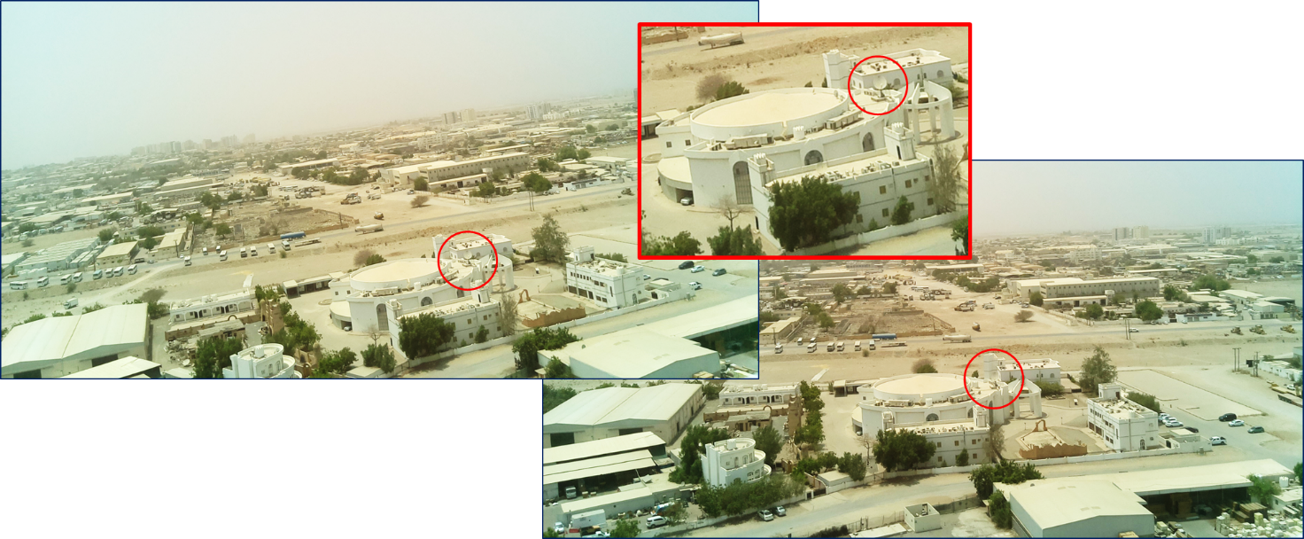

# 5 Siglas

3D Tridimensional

TVD Televisión digital

EMI Interferencia electromagnética

GNSS Sistema mundial de navegación por satélite

GPS Sistema de posicionamiento mundial

OACI Organización de Aviación Civil Internacional

INS Sistema de navegación inercial

RTK Cinemática en tiempo real

SANT Sistema de aeronaves no tripuladas

ANT Aeronave no tripulada

VSAT Terminal de muy pequeña abertura